机械效率
一、教学目标：
1.能计算机械效率的有关问题。
2.了解常见机械的机械效率的大小，知道提高机械效率的基本方法。
二、教学重难点：机械效率问题的计算，以及提高机械效率的方法。
三、学习与交流：
- 利用机械做功时，对人们有用的功叫______功，记做_______。
- 利用机械做功时，并非我们需要，但又不得不做的功叫______功，记做________。
- 利用机械做功时，动力对机械所做的功叫______功，记作______。
- 总功（W_{总}）、有用功（W_{有用}）、额外功（W_{额外}）之间的关系是：_______________
- 在物理学中，将_____________________________叫做机械效率。
- 机械效率的计算公式：机械效率=____________；用符号表示：η=________
- 对于实际机械，由于________功的存在，机械效率总_________100%

四、典型题列：
1、利用一个动滑轮把重为400N的货物匀速提高2m，所用的拉力 F 是250N，求总功、有用功、额外功和动滑轮的机械效率。

五、达标检测
1.在教材的图11-5-1中，用了三种方法来提沙子，最省力的是（ ）
A.直接提上楼 B.用动滑轮和桶来提上楼
C.用口袋和动滑轮来提上楼 D.以上都可以

2.教材的图11－5－1中，各种方法中提沙子所的有用功应该是（ ）
A.600J B.3000J C.2400J D.150J

3.任何装置的机械效率（ ）
A.只能大于1 B.只能等于1 C.只能小于1 D.什么情况都可以

4.机械效率η（ ）
A.有单位是J B.有单位是N C.没有单位，是一个比值 D.可以大于1

5．同学小阳将一桶水从一楼提到二楼，在此过程中，下列说法正确的是（ ）
A．对桶做的功是有用功 B．对水做的功是有用功
C．对水做的功是额外功 D．克服自身重力做的功是总功

6．关于机械效率的概念叙述，正确的是（ ）
A．做功越多的机械，机械效率一定高 B．做功快的机械，机械效率一定高
C．省力多的机械，机械效率一定高 D．机械效率越大，有用功占总功的比值越大

7．下列说法正确的是（ ）
A．机械效率高的机械，功率一定大 B．做功时间长的机械，功率一定大C．所以机械的机械效率都小于1 D．功率大的机械，做功一定多

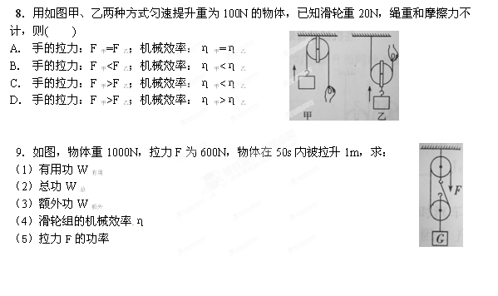

10有一物体重600N，现有人用150N的拉力将物体匀速直线拉上
一斜坡，已知斜坡的斜面长200m，斜坡高40m，求：
（1）人做的有用功
（2）人做的总功
（3）人做的额外功
（4）斜面的机械效率

